Муниципальное
общеобразовательное бюджетное учреждение
средняя общеобразовательная школа № 13 п. Глубокого
муниципального образования Новокубанский район

23.01.2016 года в МОБУСОШ №13 п. Глубокого у Обелиска Славы состоялось торжественном открытии месячника оборонно-массовой и военно-патриотической работы под девизом «За веру, Кубань и Отечество!» Гражданственность, патриотизм – фундаментальные качества личности, которые формируются с малых лет. И воспитание людей неравнодушных к судьбе Отечества – одна из главных задач воспитательной работы. План мероприятий месячника включает в себя комплекс агитационно-массовых, военно-патриотических и спортивных мероприятий. Все они послужат главной цели – активизации оборонно-массовой работы и военно-патриотического воспитания молодежи.

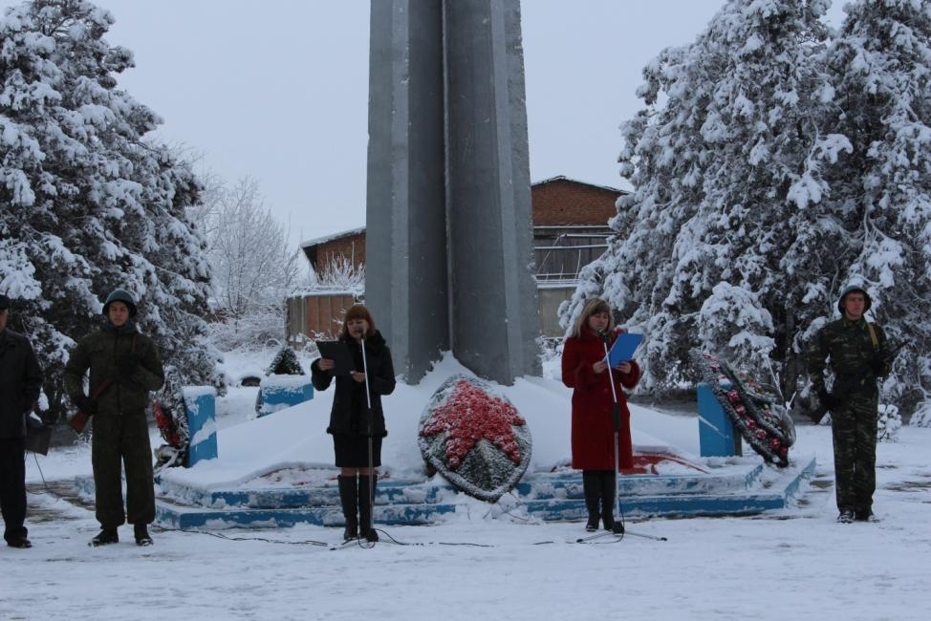
Организовано несение Почетной Вахты Памяти на Посту № 1 у обелиска Славы , посвященной 73-ой годовщине освобождения городов и районов края от немецко- фашистских захватчиков.

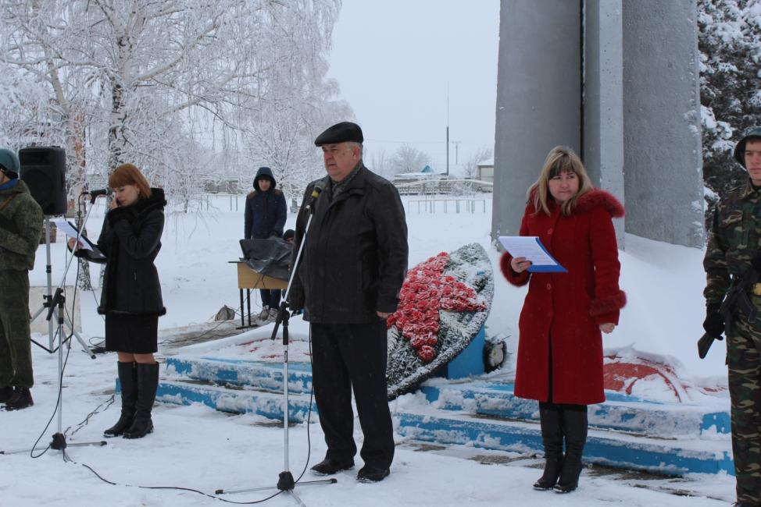
Торжественная линейка открытия месячника началась с гимна РФ. Школьники прониклись атмосферой военного времени и внимательно слушали информацию о месячнике, о гордости земли кубанской. Глава Новосельского сельского поселения Колесников Александр Евгеньевич и председатель Совета ветеранов Снегурова Нина Николаевна поздравили всех присутствующих с Днем освобождения Новокубанского района от немецко-фашистских захватчиков, почтили память павших воинов на всех фронтах, и ветеранов, не доживших до сегодняшнего дня минутой молчания.
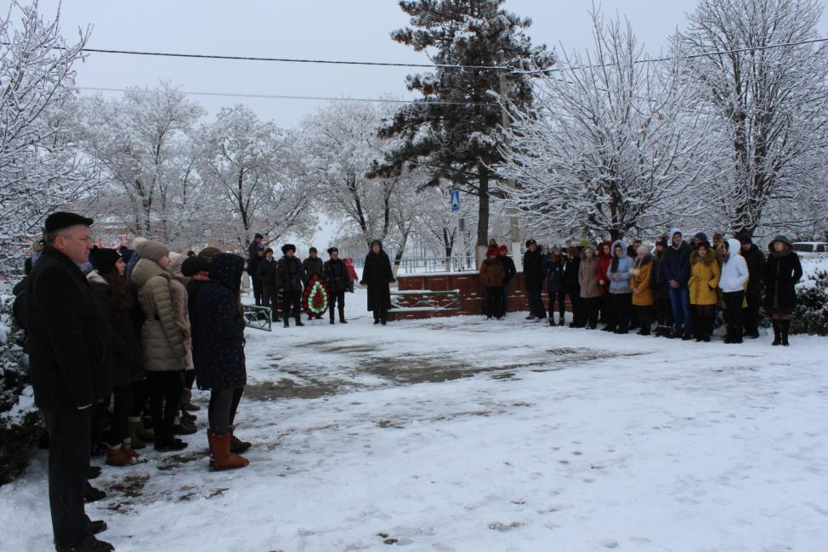

В завершении мероприятия были возложены венки к обелиску.
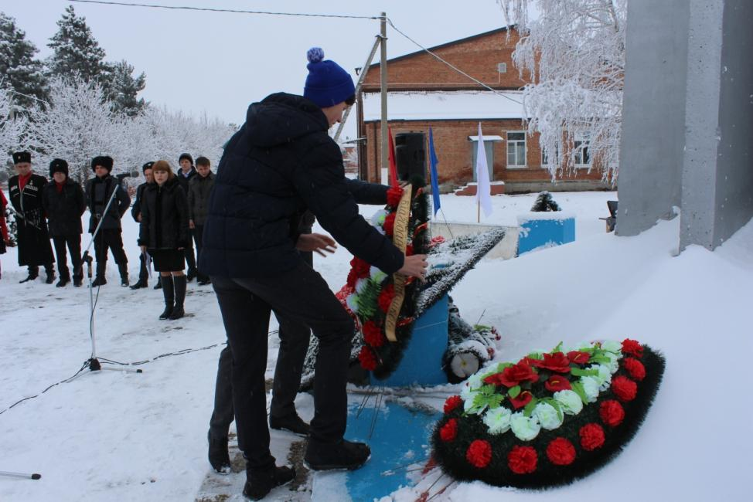
26 января 2016 года в малом зале ДК п. Глубокий прошло мероприятие, приуроченное к памятной дате освобождения Новокубанского района от немецко-фашистских захватчиков. Для учащихся 8, 9-11-х классов МОБУСОШ №13 были подготовлены: фронтовой блокнот «Наши орденоносцы» и книжно-иллюстративная выставка «Не померкнет летопись Победы».
Рассказ библиотекарей сопровождался музыкой военных лет, старыми кинохрониками, повествующими о великих битвах Великой Отечественной. На мероприятии ребята узнали о судьбах всего лишь 6 наших земляков- героев Советского Союза. Но за их историями стоят многие сотни других боев за Сталинград, Москву, Курск, Берлин.
Учащимся была представлена краеведческая папка «Герои Советского Союза – наши земляки», где собран архивный материал.
После мероприятия ребята взяли с представленной выставки книги, которые их наиболее заинтересовали.
Уходят годы, редеет строй представителей Великого поколения Победителей, но вечно останутся в памяти грядущих поколений их славные имена. Наш святой долг – позаботиться обо всех, кто в те тяжелейшие годы не жалея жизни отстоял свободу и независимость Родины. На мероприятии присутствовало 124 человека.

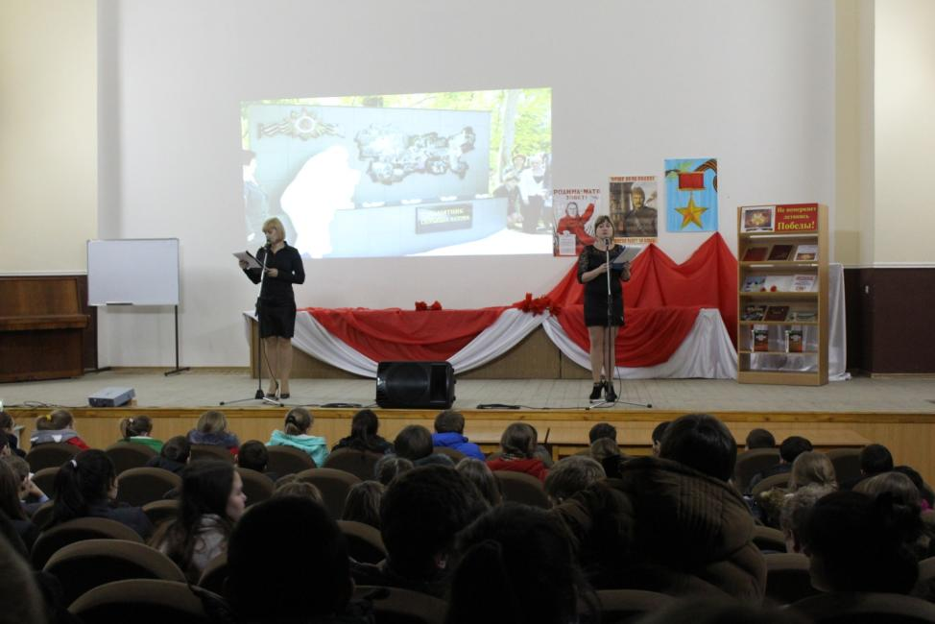
26 января 2016 года в малом зале ДК п. Глубокий прошло мероприятие,
приуроченное к памятной дате освобождения Новокубанского района от немецко-фашистских захватчиков. Для учащихся 8, 9-11-х классов МОБУСОШ №13 были подготовлены: фронтовой блокнот «Наши орденоносцы» и книжно-иллюстративная выставка «Не померкнет летопись Победы».
Рассказ библиотекарей сопровождался музыкой военных лет, старыми кинохрониками, повествующими о великих битвах Великой Отечественной. На мероприятии ребята узнали о судьбах всего лишь 6 наших земляков- героев Советского Союза. Но за их историями стоят многие сотни других боев за Сталинград, Москву, Курск, Берлин.
Учащимся была представлена краеведческая папка «Герои Советского Союза – наши земляки», где собран архивный материал.
После мероприятия ребята взяли с представленной выставки книги, которые их наиболее заинтересовали.
Уходят годы, редеет строй представителей Великого поколения Победителей, но вечно останутся в памяти грядущих поколений их славные имена. Наш святой долг – позаботиться обо всех, кто в те тяжелейшие годы не жалея жизни отстоял свободу и независимость Родины. На мероприятии присутствовало 124 человека.
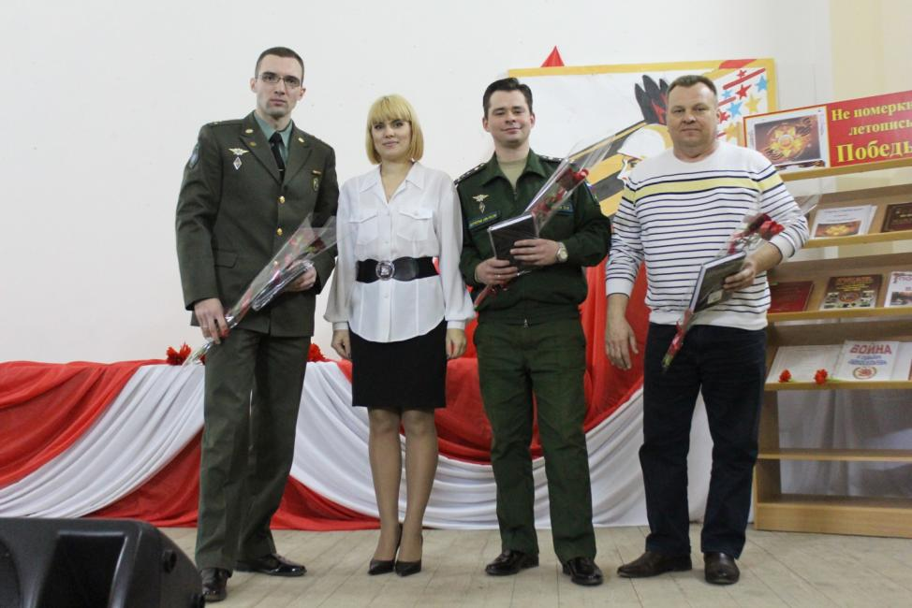

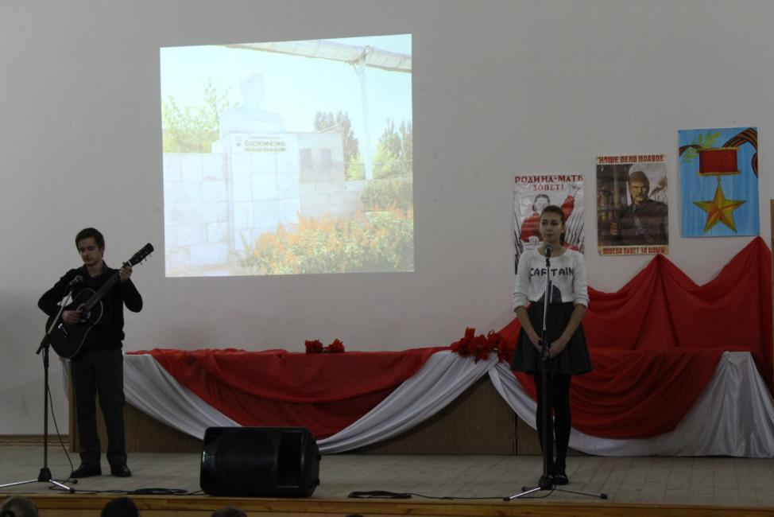
Знать о великих событиях, важных для нашей страны, необходимо не только взрослым, но и самым маленьким. Поэтому в Глубокинской библиотеке специально для детей младшего возраста разработали тематическое мероприятие - час патриотизма и памяти «Чтобы помнили про подвиг вечно», посвященное юным патриотам, которые помогали взрослым в годы войны бороться с фашистами на фронтах и в партизанских отрядах. Мероприятие было проведено для учащихся 4 классов МОБУСОШ №13.
Дети и война – более жуткого сочетания не придумаешь. Юные герои, защитники Родины – их было много – обыкновенные школьники, ставшие подпольщиками и партизанами, отдавшие свои жизни за то, чтобы другие школьники могли спокойно расти в мирное время. От библиотекаря Галины Яловец ребята узнали о Вале Котике, Владике Каширине, Лёне Голикове, Марате Казее, Зине Портновой – ребятах, которые были смелыми, бесстрашными и ценой своей жизни совершили героические поступки, о которых вспоминают до сих пор.
Маленькие слушатели были под впечатлением от рассказа о подвигах ребят, которые были лишь ненамного старше их самих. После мероприятия многие из пришедших взяли домой книжки о пионерах-героях - тех, о ком услышали в этот день, и о других, для рассказа о которых просто не хватило времени - ведь в годы войны таких ребят было очень-очень много. Присутствовало 39 человек.
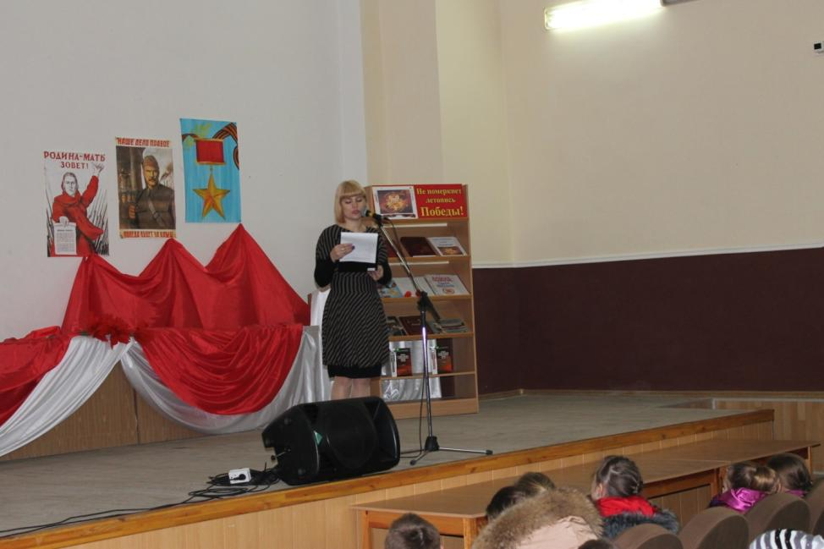

В МОБУСОШ №13 во всех классах проводились классные часы:»Освобождение Кубани от немецко – фашистких захватчиков» « Сталинградская битва», «Невская твердыня»
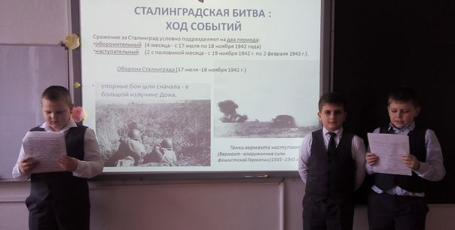

Участие в муниципальном этапе краевых соревнований допризывной молодёжи по пулевой стрельбе из пневматических винтовок (школьный, муниципальный этап)
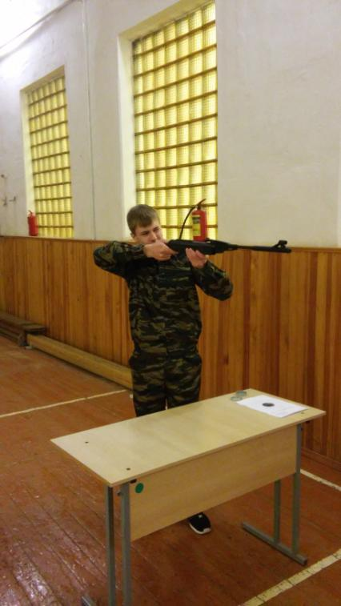

Библиотечные уроки «За Веру, Кубань и Отечество!» организовала и провела библиотекарь школы Морозова Е.М.. Подготовила выставку книг военной тематики.
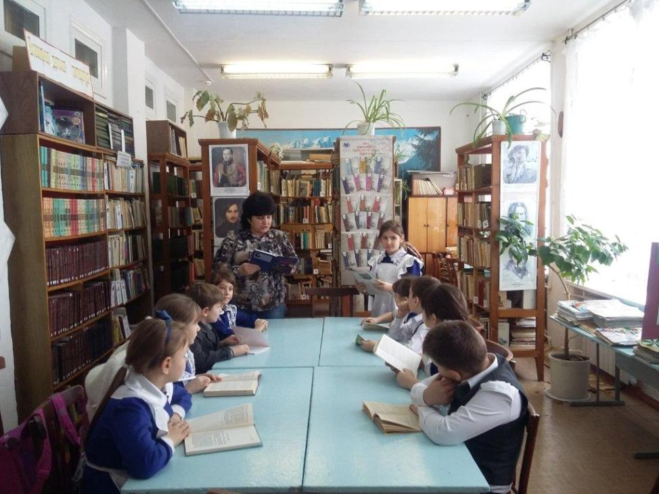
23 февраля 2016 года учащиеся среднего звена посетили летное военное училище в г. Армавире. Масса впечатлений произвела вся военная часть на детей и педагогов. Огромная территория, ровными рядами стоят деревья, свежевыбеленные сотрудниками части, чистота, порядок. При выходе из территории, где находятся здания, открывается необъятный простор – взлетная полоса, плац, территория, где располагается техника, которую в этот день можно было не только увидеть, но и потрогать, залезть внутрь, почувствовать себя настоящим летчиком. Апогеем всему стало воздушное шоу, которое открыли парашютисты, спускающиеся с неба с разноцветными флагами, самое главное знамя – это знамя победы.
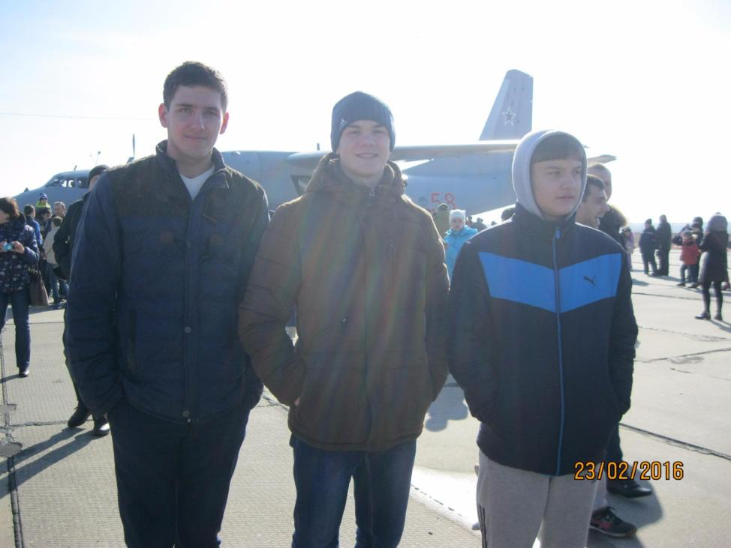

17 февраля 2016 г. в 12.30 в КДЦ п. Глубокий заведующая сектором по работе с молодежью Хайрутдинова О.Ю. подготовила и провела тематическую программу «Вершина мужества ».
Участниками мероприятия были учащиеся 9-11 классов МОБУСОШ №13.
Целью мероприятия было гражданско-правовое воспитание подростков на основе развития исторической памяти, укрепление связи поколений для осознания себя как преемника наследия прошлого. Развитие познавательных интересов, воспитание патриотизма, уважения к людям, защищавшим Родину.
В малом зале КДЦ п. Глубокий состоялась встреча с воинами -. интернационалистами. На встречу были приглашены: Глава Новосельского сельского поселения; Атаман Новосельского сельского поселения.
Для учащихся выступали Дарьи Петуховой и Татьяны Щербаковой с музыкальными номерами «Обелиск», «Афганский вальс», «Молитва». Зрителям были продемонстрированы видеоролики и кинохроники тех страшных лет.
Перед учащимися выступали воины – интернационалисты Андриенко Е.Н., Белов Р.А., Микаелян А.В. с напутственными словами и добрыми пожеланиями. На мероприятии присутствовало 70 человек.
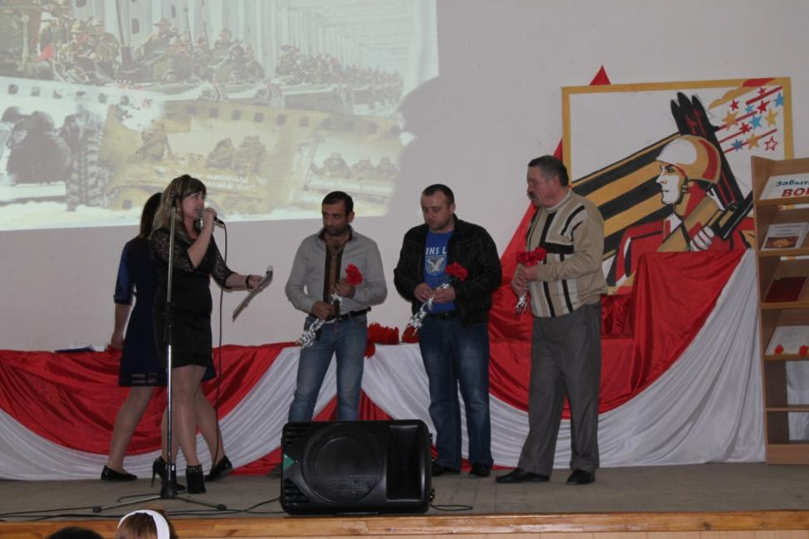
Учащиеся 1-4 классов приняли участие в выставке рисунков под названием «Мой дед шел к Победе за мое счастливое детство», приуроченном к 23 февраля. 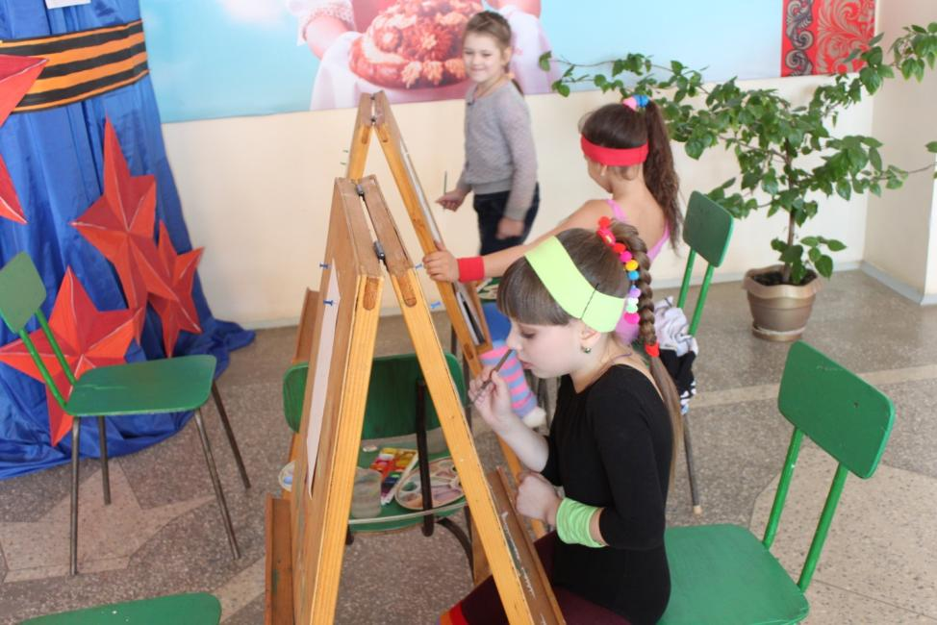

4 февраля в МКУК «Новосельский КДЦ» прошел муниципальный этап краевого фестиваля героико-патриотической песни «Пою моё Отечество», в котором приняли участие Советское сельское поселение, Бесскорбненское сельское поселение, Прикубанское сельское поселение и Новосельское сельское поселение.
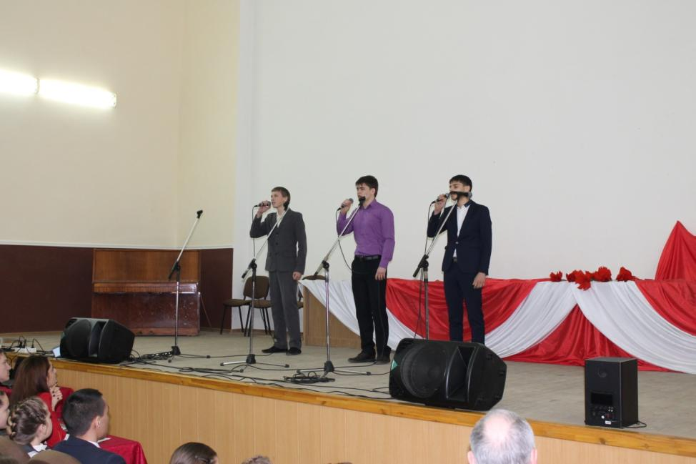
18.февраля 2016 г. в 15.20 в малом зале КДЦ для учащихся 6-7-х классов МОБУСОШ №13 была проведена демонстрация картин батальной живописи «Служу Отечеству».
Перед зрителями выступали заместитель председателя районного Совета ветеранов Гуров М.В. и председатель патриотического комитета Мартынов А.Я., председатель Совета ветеранов войны и труда Новосельского сельского поселения, заслуженный работник культуры Снегурова Н.Н.
Руководитель образцового коллектива изобразительного искусства «Юный художник» В.С. Баранова показала фильм «Верещагин Василий Васильевич. Воин-патриот», в котором рассказывалось о творчестве русского художника, изобразившего сцены военных действий проходивших на Кавказе Индии и Турции.
На мероприятии присутствовало 106 человек.

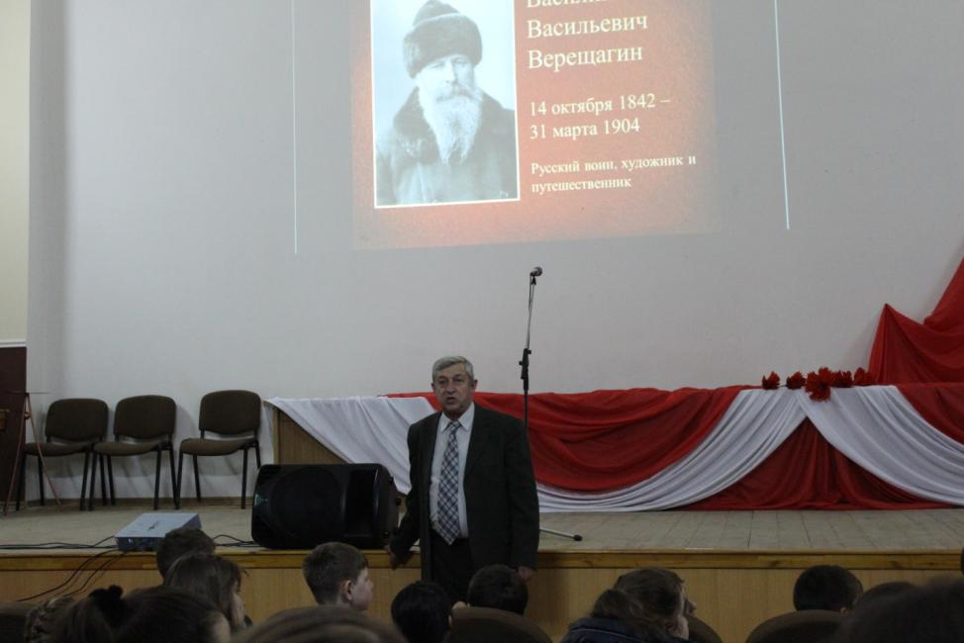
Поздравили с Днем Защитника Отечества ветерана ВОВ Гусельникова Н.Р.
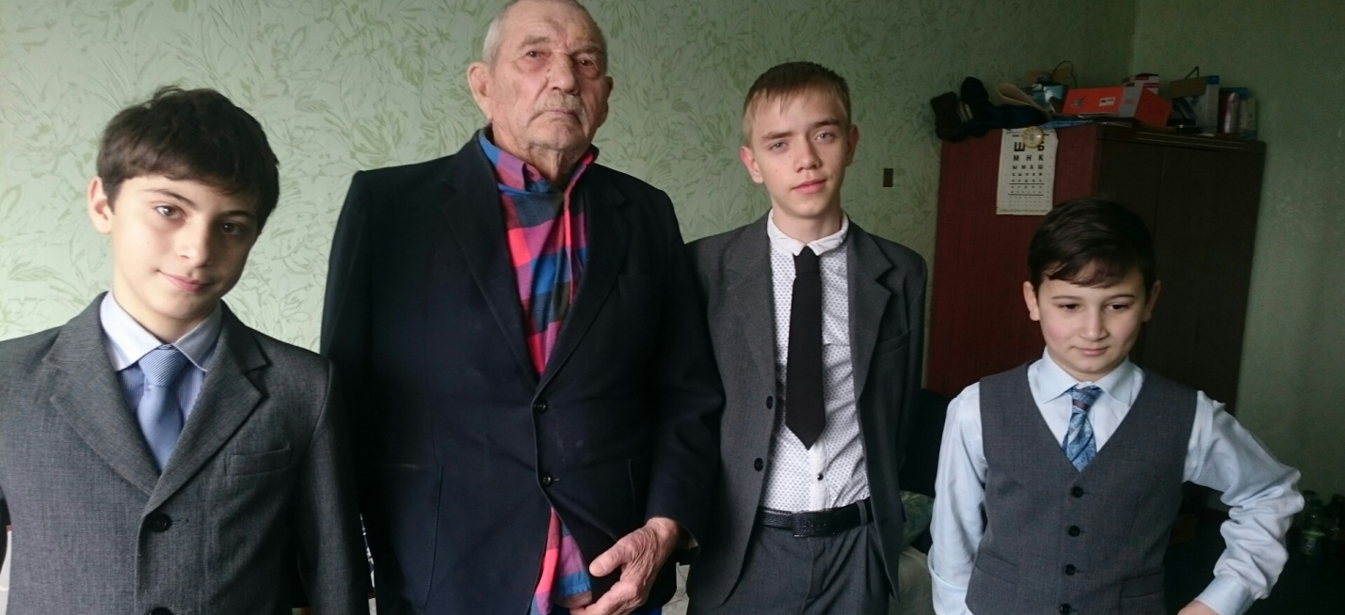
20 февраля в для учащихся МОБУСОШ №13 состоялись праздничные мероприятия В начале мероприятия девочки-одноклассницы приготовили сюрприз мальчишкам: приготовили плакат, где отобразили лучшие черты характера каждого «юного защитника», хвалили и оценивали по достоинству.
Ребят ждало много приятных подарков и конкурсов: «Самый ловкий», «Самый хозяйственный», «Самый умный», «Наездники» и др., в которых каждый смог проявить свои таланты и способности, отвечали на вопросы «Рыцарской» викторины.
Был организован просмотр презентаций - пропагандирующих патриотизм, воинскую доблесть и славу.
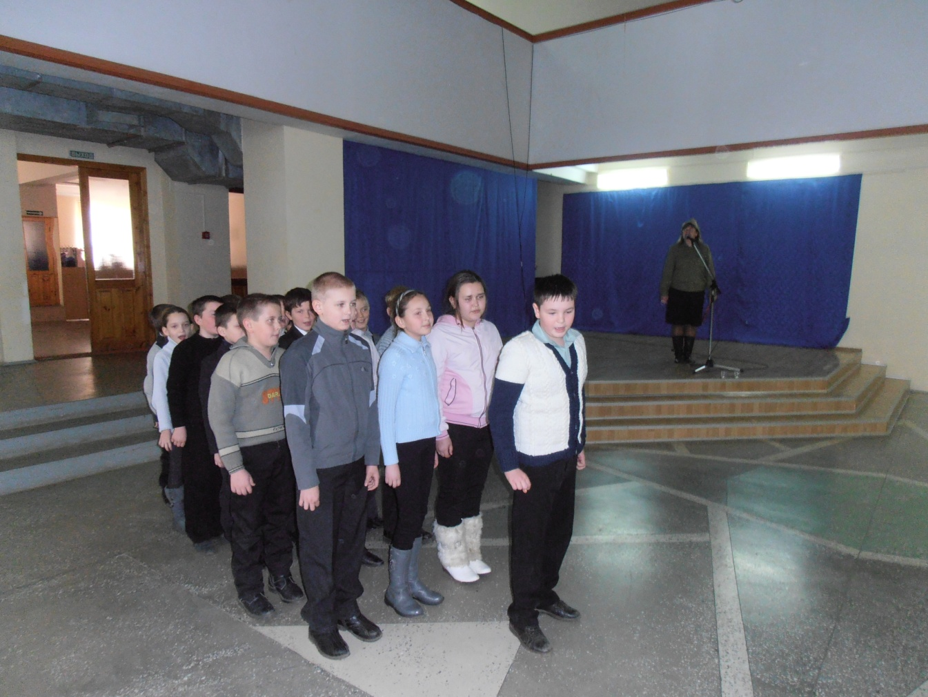

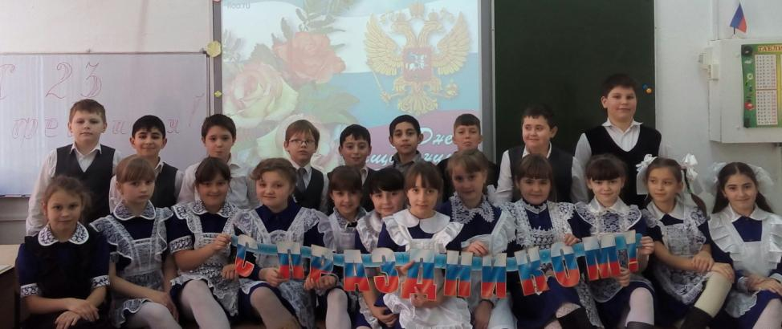

Огромной популярностью среди учащихся школы пользуются спортивные состязания, которые проходят традиционно перед 23 февраля.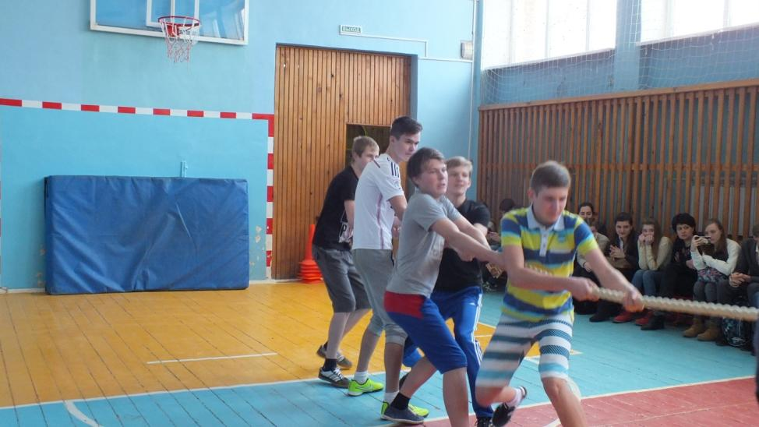

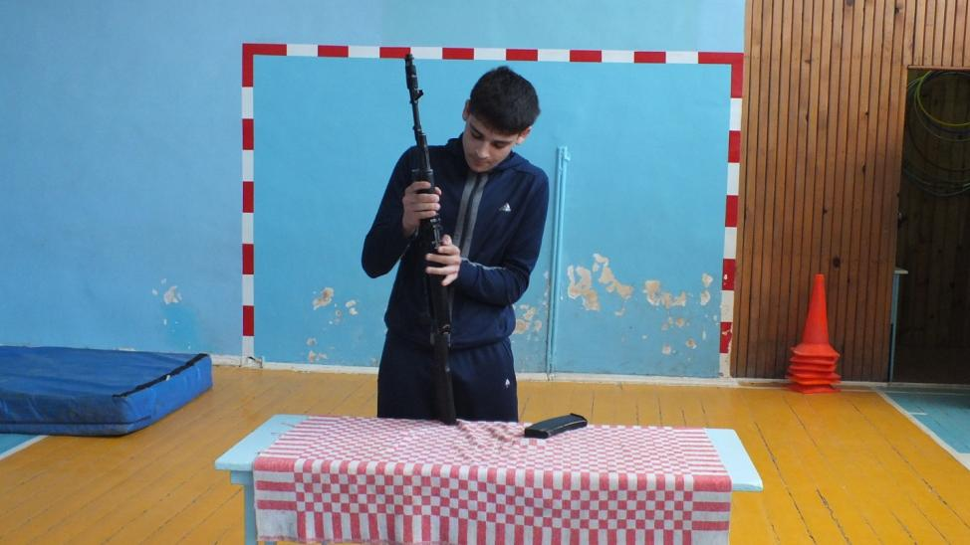
Все участники были награждены почетными грамотами.

